Русские народные подвижные игры

Наши дети должны хорошо знать не только историю Российского государства, но и традиции национальной культуры, осознавать, понимать и активно участвовать в её возрождении; самореализовать себя как личностей, любящих свою Родину, свой народ и всё, что связано с народной культурой: русские танцы, фольклор, народные игры.
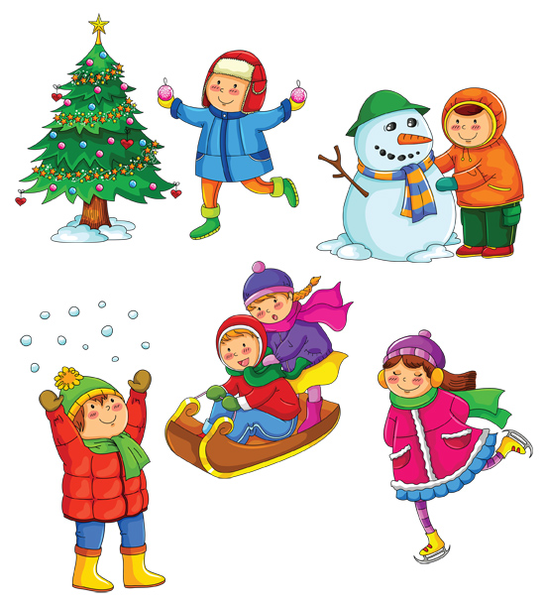
Радость движения сочетается с духовным обогащением детей, формируя устойчивое отношение к культуре родной страны, создавая эмоционально-положительную основу для развития патриотических чувств. Народные игры способствуют воспитанию сознательной дисциплины, воли, настойчивости в преодолении трудностей, приучают детей быть честными и правдивыми. Игры являются неотъемлемой частью интернационального, художественного и физического воспитания детей разного возраста. Игра – школа воспитания. В ней свои «учебные предметы». Одни из них развивают ловкость, меткость, быстроту и силу; другие учат премудростям жизни, добру и справедливости, чести и порядочности, любви и долгу. Игра формирует высокую нравственность.
Неоценимым национальным богатством являются календарные народные игры. Они вызывают интерес не только как жанр устного народного творчества. В них заключена информация, дающая представление о повседневной жизни наших предков – их быте, труде, мировоззрении. Игры были непременным элементом народных обрядовых праздников.
Новый год: «Арина», «Баба яга», «Жмурки».
Рождественский сочельник: «Два Мороза», «Скакалка», «Масло», «Орешек», «С города долой!»
Святки: «Бабка», «Гуськи», «Дедушка-рожок», «Прялица», «Чёрного» и «белого» не говорить, «да» и «нет» не повторять».
Масленица: «Каравай», «Взятие снежной крепости», «Горелки», «Гори, гори, ясно», «Горшки», «Салки», «Летят - не летят».
Благовещенье: «Ай да птица, что за птица!», «Бабочки и ласточки», «Птицы», «Воробей», «Ворон», «Голуби», «Ласточки», «Пчёлы», «Коршун».
Вербная неделя: «Верба-вербочка», «Дед», «Захарка», «Мосток».
Пасха: «Игры с яйцами», «Солнышко-вёдрышко», «Берёза», «Мёдом или сахаром».
Красная горка: «В круги», «Отгадывание».
Лялин день: «Ляля».
Егорьев день: «Лошадки», «Пастух и стадо».
Троица (Семик): «В кресты», «Венок», «Водяной», «Горячее место», «Ерыкалище».
Никита-гусятник: «Волк и гуси», «Гуси-гуси», «Утка и селезень», «Заинька», «Утица».
Давид-земляничник: «У медведя во бору», «Волк в лесу», «Медведь».
Николай Кочанский: «Капуста», «Плетень».
Успение: «Кто с нами?», «Огородник», «Пахари и жнецы».
Семёнов день: «Муха», «Охотники и собаки», «Чёрный жук».
Покров: «Заря-заряница», «Кружева», «Молчанка», «Пятнашки», «У дядюшки Трифона».
Кузьма и Демьян: «Ворон и куры», «Золотые ворота», «Кузнецы», «Курочки», «Царевна».

- Арина
Играющие встают в круг, в середине – водящий (Арина). Ему завязывают глаза. Все поют:
Долгая Арина, встань выше овина,
Рученьки сложи, чьё имя скажи!
Арина ходит, напевая:
Хожу, гуляю вдоль каравая,
Вдоль по караваю. Кого найду, узнаю!
Затем, коснувшись одного из играющих, старается отгадать его имя. Чьё имя отгадает, тот будет Ариной.

- Два Мороза
На противоположных сторонах площадки отмечают линиями два «дома». Играющие располагаются в одном из них. Выбираются два Мороза: Синий Нос и Красный Нос. По сигналу Морозы говорят:
«Мы два брата молодые, два Мороза удалые,
Я – Мороз – Красный Нос, Я – Мороз – Синий Нос.
Кто из вас решится в путь-дороженьку пуститься?»
Все играющие хором отвечают:
«Не боимся мы угроз и не страшен нам Мороз».
После слова «мороз» все играющие перебегают в «дом» на противоположной стороне площадки, а Морозы стараются их «заморозить», коснувшись рукой.

- Ай да птица, что за птица!
Водящий, взяв в руки любой предмет, говорит:
Ай да птица, что за птица! Что за птица за орёл!
Сосед поднимает предмет и быстро отвечает:
Ай да птица, что за птица – ворон!
Игра продолжается до тех пор, пока кто-нибудь не ошибётся, забыв назвать птицу.

- Ерыкалище
На земле очерчивается круг. Выбирается водящий – Ерыкалище. На него надевают маску страшного чудовища из бумаги или холста. Он становится в круг. Остальные бегают и напевают:
«Эко диво – чудо-юдо, морская губа – Ерыкалище!
Эко диво, чудо-юдо, с Горынова дуба морское поганище!»
Неожиданно Ерыканище выскакивает из круга и, прыгая на одной ноге, ловит играющих. Кто поймает, уводит в плен (круг) и отдыхает. Его снова дразнят. Ерыкалище и пленённый, прыгая на одной ноге, ловит оставшихся. Игра продолжается до тех пор, пока Ерыкалище и его пленники не переловят всех играющих.

- Муха
На земле очерчивается круг. В центре вбивается кол, на него вешается кружок – «муха». Играющие встают за кругом и бросают в него палочки, кусочки дерева – стараются сбить «муху» с кола. У кола стоит караульный, который должен после каждого падения «мухи» возвращать её обратно на кол. Когда все играющие израсходуют все свои «снаряды», им предстоит быстро собрать их и вернуться на место. Кто не успеет, становится «караульным».

- Кузнецы
Считалкой выбирается «кузнец». Остальные дети – «жеребцы».
Жеребцы: Эй, кузнец-молодец! Расковался жеребец. Ты подкуй его опять.
Кузнец: Отчего ж не подковать? Вот гвоздь, вот подкова, раз, два – и готово!
На слове «готово» жеребцы убегают, кузнец их ловит.

- Царевна
Играющие становятся в круг, на середину выходит одна девочка – «царевна». «Царевич» ходит за кругом.
Все поют:
Круг города ходит царёв сын, королёк,
Невест выбирает царёв сын, королёк.
Войди, царевич, в город, подойди, царевич, ближе,
Поклонись, царевич, пониже, поклонись пониже.
После этих слов царевич выбирает себе царевну, входит в круг, и они танцуют.
Выходит следующий парень, и игра продолжается.

Считалки

Дети очень любят шутливые, весёлые стихи-считалочки, быстро их запоминают.
Все участники игры встают в круг, в ряд или садятся на скамейки, на траву. Один из них выходит на середину и, громко, чётко выговаривая слова, произносит нараспев считалочку:
Тара-бара, домой пора – ребят кормить, телят поить, коров доить. Тебе водить!
Тот, кто произносит считалку, при каждом слове (а иногда и слоге) прикасается поочерёдно рукой к играющим, не исключая и самого себя. Тот, на кого выпадает последнее слово, становится водящим. Считалка не повторяется.

Варианты считалок

Раз, два, три, четыре, пять, шесть, семь,
Восемь, девять, десять. Выплывает белый месяц!
Кто до месяца дойдёт, тот и прятаться пойдёт!

Катилося яблочко мимо сада, мимо огорода,
Мимо частокола; кто его поднимет, тот вон выйдет!

- Заяц белый, куда бегал?
- В лес дубовый!
- Что там делал?
- Лыко драл!
- Куда клал?
- Под колоду!
- Кто украл?
- Родион.
- Выйди вон!

Шла кукушка мимо сети, а за нею – малы дети.
Кукушата просят пить. Выходи – тебе водить!

Сказки на кончиках пальцев.
Пальчиковые игры по мотивам
народных и авторских сказок

«Ладушки», «Сорока», «Этот пальчик» - первые игры, с которыми знакомится ребёнок. Они передаются из поколения в поколение не случайно – в них заложена вековая мудрость народа. Именно эти игры дают возможность устанавливать эмоциональный контакт между взрослым и ребёнком, развивать у малыша понимание обращённой речи, активизировать работу пальцев рук, способствовать формированию навыка захвата предмета (развитию мелкой моторики), что в свою очередь имеет важное значение для развития внимания, памяти, мышления ребёнка.
Выдающийся педагог В.А.Сухомлинский говорил, что ум ребёнка находится на кончиках его пальцев.
Учитывая тот факт, что активные движения пальцев стимулируют развитие речи, целесообразно расширять объём пальчиковых игр и систематически использовать их в работе с дошкольниками. Пальчиковые игры по мотивам русских народных и авторских сказок помогают не только совершенствовать мелкую моторику, но и закреплять знание содержания сказок, развивать речь и образное мышление. Играя с детьми в пальчиковые игры, следует обратить внимание на точность и качество выполнения движений, на согласованность речи с работой пальцев и кистей рук.
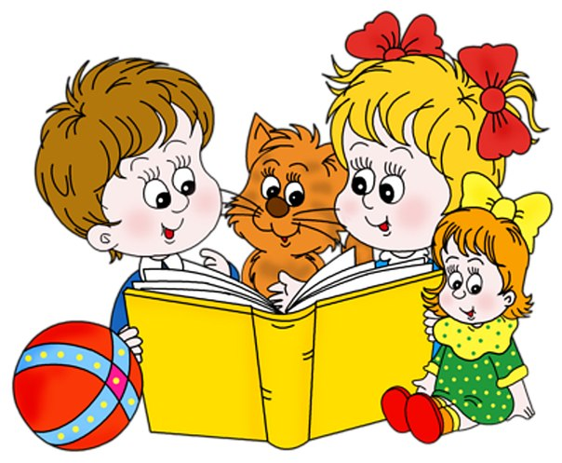
Так как движения в ходе проведения игр могут повторяться, для упрощения объяснения и запоминания этим движениям целесообразно дать следующие названия:
- «Колечки» - подушечки больших пальцев не просто поочерёдно прикасаются к подушечкам остальных пальцев, а с силой надавливают на них.
- «Кулачки» - с силой плотно прижимать согнутые пальцы к ладоням.
- «Веер» - прямые напряжённые пальцы сдвигать вместе и раздвигать.
- «Лучики» - при разжимании кулачков напрягать выпрямленные пальцы.
- «Замок» - соединить ладони обеих рук, пальцы скрестить и согнуть, прижимать их к тыльной стороне кистей.
- «Гребешок» - положение ладоней как в предыдущем упражнении, но скрещённые пальцы прямые и напряжены.
- «Бородка» - соединить вместе тыльные стороны ладоней, пальцы обеих рук скрестить и выпрямить.
- «Клювики» - большой и указательный пальцы ритмично соприкасаются подушечками, остальные пальцы выпрямлены и прижаты друг к другу.
- «Коза» - соединить подушечки большого, среднего и безымянного пальцев; указательный палец и мизинец выпрямить и пошевелить ими.
- «Волны» - шевелить прямыми пальцами без напряжения.
- «Маятник» - прямой указательный палец наклонять влево и вправо, остальные пальцы согнуты в кулачок.
- «Кнопочки» - кисти рук держать параллельно друг другу, с надавливанием ритмично соединять подушечки одноимённых пальцев (стучать подушечками).
- «Хлопки» - ритмично хлопать в ладоши.
- «Цепочки» - соединить подушечки большого и указательного пальцев левой руки, просунуть указательный палец правой руки в образовавшееся колечко и соединить его с большим пальцем правой руки.
- «Коготки» - прямые пальцы разведены, напряжены – ритмично сгибать первые и вторые фаланги пальцев.
- «Молоточки» - ритмично с чередованием постукивать кулачком одной руки по ладони другой.
- «Бутон» - соединить кончики пальцев одной руки и стучать ими по ладони другой руки.
- «Здравствуй» - ритмично с перехватом сжимать пальцами ладонь противоположной руки.

Бобровская Галина Васильевна, воспитатель подготовительной к школе группы компенсирующей направленности №9 для детей с ТНР

